# МИНОБРНАУКИ РОССИИ

**САНКТ-ПЕТЕРБУРГСКИЙ ГОСУДАРСТВЕННЫЙ ЭЛЕКТРОТЕХНИЧЕСКИЙ УНИВЕРСИТЕТ**

# «ЛЭТИ» ИМ. В.И. УЛЬЯНОВА (ЛЕНИНА)

**Кафедра информационных систем**

# ОТЧЕТ

**по практической работе №2**

# по дисциплине «Программирование» Тема: Одномерные статические массивы

|  |  |
| --- | --- |
| Студентка гр. 3372 | Шорсткая А.А. |
| Преподаватель | Глущенко А. Г. |

Санкт-Петербург 2023

# Цель работы.

Разработать программу, позволяющая выполнять различные операции с массивами, включая сортировку и поиск.

# Основные теоретические положения.

Массив – структура данных, хранящая набор значений, идентифицируемых по индексу или набору индексов, принимающих целые значения из некоторого заданного непрерывного диапазона. Одномерный массив можно рассматривать как реализацию абстрактного типа данных. Подробная информация о массиве представлена на рисунке 1.

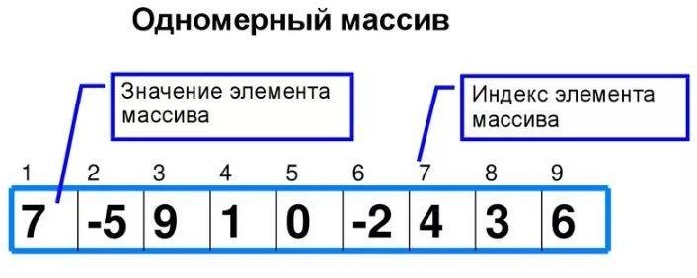

Рисунок 1 – Одномерный массив

Сортировка массива – это расположение элементов массива в некотором заданном порядке (по возрастанию или убыванию). Например, на рисунке 2 представлена сортировка пузырьком.

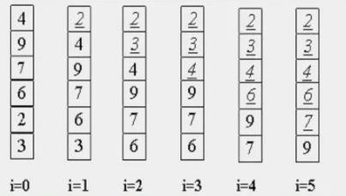

Рисунок 2 – Сортировка пузырьком В данной работе представлены следующие сортировки:

* сортировка полным перебором (от меньше к большему) – это сортировка выполняющая полный перебор всех элементов массива сравнивая и переставляя их при удовлетворенности условий;
* «быстрая сортировка» – один из самых популярных алгоритмов, в котором используется принцип «разделяй и властвуй»;
* сортировка «слиянием» – это сортировка, где мы делится массив пополам, каждый из них сортируется слиянием и потом соединяются оба массива.

Поиск элемента в массиве дает возможность удостоверится о наличии данного элемента в части массива.

В неотсортированном массиве поиск элемента необходимо просматривать весь массив (линейный поиск).

В отсортированном массиве поиск элемента можно осуществлять, не просматривая весь массив. Например, бинарный поиск представлен на рисунке 3.

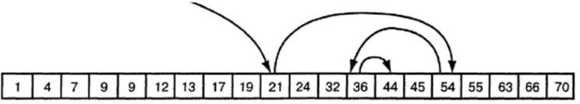

Рисунок 3 – Бинарный поиск

# Постановка задачи.

Разработать алгоритм и написать программу, которая позволяет:

1. Создать целочисленный массив размерности N = 100. Элементы массивы должны принимать случайное значение в диапазоне от -99 до 99.
2. Отсортировать заданный в пункте 1 массив […] сортировкой (от меньшего к большему). Определить время, затраченное на сортировку, используя библиотеку chrono.
3. Найти максимальный и минимальный элемент массива. Подсчитать время поиска этих элементов в отсортированном массиве и неотсортированном, используя библиотеку chrono.
4. Выводить среднее значение (если необходимо, число нужно округлить) максимального и минимального значения в отсортированном и неотсортированном. Выводить индексы всех элементов, которые равны этому значению, и их количество. Подсчитать время поиска.
5. Выводить количество элементов в отсортированном массиве, которые меньше числа a, которое инициализируется пользователем.
6. Выводить количество элементов в отсортированном массиве, которые больше числа b, которое инициализируется пользователем.
7. Выводит информацию о том, есть ли введенное пользователем число в отсортированном массиве. Реализуйте алгоритм бинарного поиска. Сравните скорость его работы с обычным перебором.
8. Менять местами элементы массива, индексы которых вводит пользователь. Выводить скорость обмена, используя библиотеку chrono.

# Выполнение работы.

Код программы представлен в приложении А.

# Выводы.

Данная практическая работа позволяет сформировать навыки и умения работы с массивами, усвоить принцип сортировки и поиска, сравнить время работы различных функций и методов.

# Ход работы

1. При запуске программы необходимо выбрать номер действия (рисунок 1).

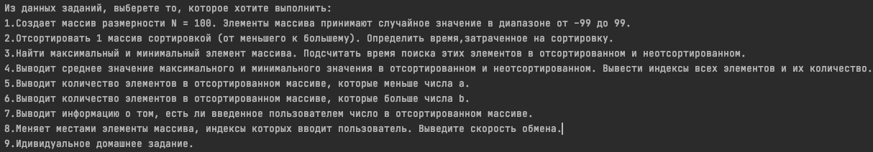

Рисунок 1 – Выбор номер поведения программы

1. При выборе пункта «1» выводится массив размерности N = 100. Элементы массива принимают случайное значение в диапазоне от -99 до 99 (рисунок 2).



Рисунок 2 – Вывод массива

1. При выборе пункта «2» осуществляется сортировка «пузырьком» и отображение время выполнения сортировки (рисунок 3).



Рисунок 3 – Сортировка «пузырьком»

1. При выборе пункта «3» осуществляется поиск минимального и максимального элемента в неотсортированном и отсортированном массиве и расчет времени этого поиска (рисунок 4).

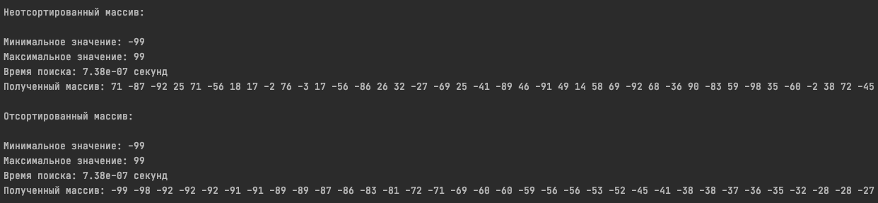

Рисунок 4 – Сортировка «слиянием»

1. При выборе пункта «4» отображается среднее минимального и максимального элемента в неотсортированном и отсортированном массиве, также выводятся индексы всех элементов и их количество и время поиска (рисунок 5)

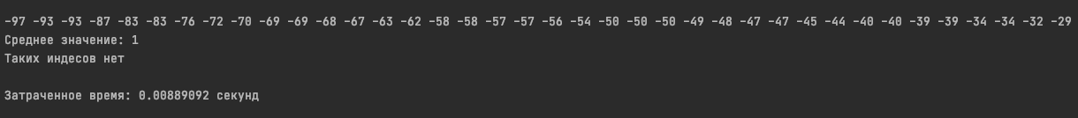

Рисунок 5 – Подсчет и поиск среднего в массиве в неотсортированном и отсортированном массиве

6. При выборе пункта «5» и «6» отображается количество элементов массива, меньше и больше введенного значения пользователя соответственно (рисунок 6,7).

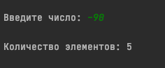

Рисунок 6 – Отображение количества элементов, меньше введённого значения

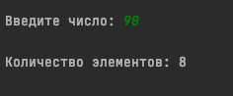

Рисунок 7 – Отображение количества элементов, больше введённого значения

1. При выборе пункта «7» выводится информацию о том, есть ли введенное пользователем число в отсортированном массиве, также сравнивает скорость работы бинарного поиска с обычным перебором (рисунок 8)

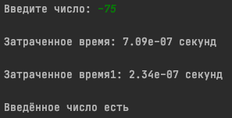

Рисунок 8 – Отображение информации о том, что есть введённое число в массиве и сравнение скорости работы бинарного поиска с обычным перебором

1. При выборе пункта «8» осуществляется смена элементов массива при помощи индексов, введенных пользователем и выводится скорость обмена (рисунок 9)

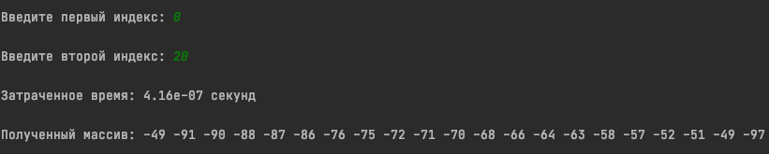

Рисунок 9 – Смена элементов

# ПРИЛОЖЕНИЕ А РАБОЧИЙ КОД

Листинг А.1 – Рабочий код программы

#include <iostream>  
#include <chrono>  
#include <ctime>  
using namespace std;  
  
int binarySearch(int arr[], int value, int start, int end) {  
 if (end >= start) {  
 int mid = start + (end - start) / 2;  
  
 if (arr[mid] == value) {  
 return mid;  
 }  
 if (arr[mid] > value) {  
 return binarySearch(arr, value, start, mid - 1);  
 }  
  
 return binarySearch(arr, value, mid + 1, end);  
 }  
 return -1;  
}  
  
int main() {  
 setlocale(LC_ALL, "ru");  
 srand(time(NULL));  
 constexpr int N = 100;  
 int arr[N] = {};  
 bool task = true;  
 int choose = 0, idz = 0, idzChoose = -1;  
  
 while (choose != -1) {  
 cout << "\n\n\nИз данных заданий, выберете то, которое хотите выполнить: \n"  
 "1.Создает массив размерности N = 100. Элементы массива принимают случайное значение в диапазоне от -99 до 99.\n"  
 "2.Отсортировать 1 массив сортировкой (от меньшего к большему). Определить время,затраченное на сортировку.\n"  
 "3.Найти максимальный и минимальный элемент массива. Подсчитать время поиска этих элементов в отсортированном и неотсортированном.\n"  
 "4.Выводит среднее значение максимального и минимального значения в отсортированном и неотсортированном. Вывести индексы всех элементов и их количество. Подсчитать время поиска.\n"  
 "5.Выводит количество элементов в отсортированном массиве, которые меньше числа a.\n"  
 "6.Выводит количество элементов в отсортированном массиве, которые больше числа b.\n"  
 "7.Выводит информацию о том, есть ли введенное пользователем число в отсортированном массиве.\n"  
 "8.Меняет местами элементы массива, индексы которых вводит пользователь. Выведите скорость обмена.\n"  
 "9.Идивидуальное домашнее задание.\n\n\n";  
  
 cout << "Задание: ";  
 cin >> choose;  
 cout << "\n";  
  
 if (choose != 1 and choose != 2 and choose != 3 and choose != 4 and choose != 5 and choose != 6 and choose != 7  
 and choose != 8 and choose != 9 and choose != 0)  
 cout << "Такого варианта ответа нет \n";  
  
 else  
 int arr[N];  
 for (int i = 0; i < N; i++) {  
 arr[i] = rand() % 199 - 99;  
 }  
  
 switch (choose) {  
  
 case 0: {  
 cout << "Пока \n\n";  
 choose = -1;  
 break;  
 }  
  
 case 1: {  
 for (int i = 0; i < N; i++) {  
 cout << arr[i] << " ";  
 }  
 cout << '\n' << '\n';  
 break;  
 }  
  
 case 2: {  
 using fseconds = std::chrono::duration<float>;  
 cout << '\n';  
 const auto start = chrono::high_resolution_clock::now();  
 for (int i = 0; i < N; i++) {  
 for (int j = 0; j < N - 1 - i; j++) {  
 if (arr[j] > arr[j + 1]) {  
 int arr1 = arr[j];  
 arr[j] = arr[j + 1];  
 arr[j + 1] = arr1;  
 }  
 }  
 }  
 const auto end = chrono::high_resolution_clock::now();  
 const std::chrono::duration<double> durationTime = end - start;  
 cout << "Полученный массив: ";  
 for (int i = 0; i < N; i++) {  
 cout << arr[i] << " ";  
 }  
 cout << '\n' << '\n' << "Затраченное время: " << durationTime.count() << " секунд" << '\n' << '\n';  
 break;  
 }  
  
 case 3: {  
 using fseconds = std::chrono::duration<float>;  
 int max, min;  
 max = arr[0];  
 min = arr[0];  
 const auto start = chrono::high_resolution_clock::now();  
 for (int i = 1; i < N; ++i) {  
 if (arr[i] > max) {  
 max = arr[i];  
 }  
 if (arr[i] < min) {  
 min = arr[i];  
 }  
 }  
 const auto end = chrono::high_resolution_clock::now();  
 const std::chrono::duration<double> durationTime = end - start;  
 cout << '\n' << "Неотсортированный массив: " << '\n' << '\n' << "Минимальное значение: " \  
 << min << '\n' << "Максимальное значение: " << max << '\n' \  
 << "Время поиска: " << durationTime.count() << " секунд" << '\n';  
 cout << "Полученный массив: ";  
 for (int i = 0; i < N; i++) {  
 cout << arr[i] << " ";  
 }  
 cout << '\n' << '\n';  
 for (int i = 0; i < N; i++) {  
 for (int j = 0; j < N - 1; j++) {  
 if (arr[j] > arr[j + 1]) {  
 int arr2 = arr[j];  
 arr[j] = arr[j + 1];  
 arr[j + 1] = arr2;  
 }  
 }  
 }  
 const auto start1 = chrono::high_resolution_clock::now();  
 max = arr[99];  
 min = arr[0];  
 const auto end1 = chrono::high_resolution_clock::now();  
 const std::chrono::duration<double> durationTime1 = end - start;  
 cout << "Отсортированный массив: " << '\n' << '\n' << "Минимальное значение: " \  
 << min << '\n' << "Максимальное значение: " << max << '\n' \  
 << "Время поиска: " << durationTime.count() << " секунд" << '\n';  
 cout << "Полученный массив: ";  
 for (int i = 0; i < N; i++) {  
 cout << arr[i] << " ";  
 }  
 cout << '\n' << '\n';  
 break;  
 }  
  
 case 4: {  
 using fseconds = std::chrono::duration<float>;  
 int max, min, sum, sum01, sum02;  
 sum = 0;  
 int counter = 0;  
 max = arr[0];  
 min = arr[0];  
 for(int i = 0; i < N; ++i){  
 if (arr[i] > max){  
 max = arr[i];  
 }  
 if (arr[i] < min){  
 min = arr[i];  
 }  
 }  
 for (int i = 0; i < N; i++) {  
 for (int j = 0; j < N - 1; j++) {  
 if (arr[j] > arr[j + 1]) {  
 int arr3 = arr[j];  
 arr[j] = arr[j + 1];  
 arr[j + 1] = arr3;  
 }  
 }  
 }  
 sum = ( (max + min) / 2);  
 for (int i = 0; i < N; i++) {  
 cout << arr[i] << " ";  
 }  
 cout << '\n' << "Среднее значение: " << sum << '\n';  
 const auto start = chrono::high_resolution_clock::now();  
 for(int i = 0; i < N; i++) {  
 if (arr[i] == sum) {  
 counter += 1;  
 cout << "Индекс элемента равного среднему значению: " << i << endl;  
 }  
 }  
 if (counter==0){  
 cout<<"Таких индесов нет"<<endl;  
 }  
 else  
 cout<<"Количество: "<<counter;  
 const auto end = chrono::high_resolution_clock::now();  
 const std::chrono::duration<double> durationTime = end - start;  
 cout << '\n' <<"Затраченное время: " << durationTime.count() << " секунд" << '\n' << '\n';  
 break;  
 }  
  
 case 5: {  
 int a, number;  
 for (int i = 0; i < N; i++) {  
 for (int j = 0; j < N - 1; j++) {  
 if (arr[j] > arr[j + 1]) {  
 int arr4 = arr[j];  
 arr[j] = arr[j + 1];  
 arr[j + 1] = arr4;  
 }  
 }  
 }  
 cout << '\n' << "Введите число: ";  
 cin >> a;  
 number = 0;  
 while(arr[number] < a) {  
 number += 1;  
 }  
 cout << '\n' << "Количество элементов: " << number << '\n' << '\n';  
 break;  
 }  
  
 case 6: {  
 int b, number;  
 for (int i = 0; i < N; i++) {  
 for (int j = 0; j < N - 1; j++) {  
 if (arr[j] > arr[j + 1]) {  
 int arr4 = arr[j];  
 arr[j] = arr[j + 1];  
 arr[j + 1] = arr4;  
 }  
 }  
 }  
 cout << '\n' << "Введите число: ";  
 cin >> b;  
 number = 99;  
 while(arr[number] > b) {  
 number -= 1;  
 }  
 cout << '\n' << "Количество элементов: " << 99 - number << '\n' << '\n';  
 break;  
 }  
  
 case 7: {  
 int user_choice=0;  
 for (int i = 0; i < N; i++) {  
 for (int j = 0; j < N - 1 - i; j++) {  
 if (arr[j] > arr[j + 1]) {  
 int arr1 = arr[j];  
 arr[j] = arr[j + 1];  
 arr[j + 1] = arr1;  
 }  
 }  
 }  
 for (int i = 0; i < N; i++) {  
 cout << arr[i] << " ";  
 }  
 cout<<'\n';  
 cout << "Введите число: ";  
 cin>>user_choice;  
  
 //binary search  
 const auto start = chrono::high_resolution_clock::now();  
 int is_in_array=binarySearch(arr,user_choice,0,N);  
 const auto end = chrono::high_resolution_clock::now();  
 const std::chrono::duration<double> durationTime = end - start;  
 cout << '\n' <<"Затраченное время: " << durationTime.count() << " секунд" << '\n';  
  
 //perebor  
 const auto start1 = chrono::high_resolution_clock::now();  
 for (int i = 0; i < N; i++) {  
 if (user_choice==arr[i]||i==N-1)  
 {  
 const auto end1 = chrono::high_resolution_clock::now();  
 const std::chrono::duration<double> durationTime1 = end1 - start1;  
 cout << '\n' <<"Затраченное время1: " << durationTime1.count() << " секунд" << '\n' << '\n';  
 break;  
 }  
 }  
 if (is_in_array!=-1)  
 cout<<"Введённое число есть\n";  
 else  
 cout<<"Введённого числа нет\n";  
 break;  
 }  
  
 case 8: {  
 int firstIndex, secondIndex;  
 using fseconds = std::chrono::duration<float>;  
 cout << '\n' << "Введите первый индекс: ";  
 cin >> firstIndex;  
 cout << '\n' << "Введите второй индекс: ";  
 cin >> secondIndex;  
 for (int i = 0; i < N; i++) {  
 for (int j = 0; j < N - 1; j++) {  
 if (arr[j] > arr[j + 1]) {  
 int arr4 = arr[j];  
 arr[j] = arr[j + 1];  
 arr[j + 1] = arr4;  
 }  
 }  
 }  
 const auto start = chrono::high_resolution_clock::now();  
 swap(arr[firstIndex], arr[secondIndex]);  
 const auto end = chrono::high_resolution_clock::now();  
 const std::chrono::duration<double> durationTime = end - start;  
 cout << '\n' << "Затраченное время: " << durationTime.count() << " секунд" << '\n';  
 cout << '\n' << "Полученный массив: ";  
 for(int i = 0; i < N; i++){  
 cout << arr[i] << " ";  
 }  
 cout << '\n';  
 break;  
 }  
  
 case 9: {  
 int zamenMinus;  
 int k = 0;  
 cout << '\n' << "Введите число: ";  
 cin >> zamenMinus;  
 cout << '\n';  
 for(int i = 0; i < N; i++) {  
 if (arr[i] % 2 == 0) {  
 arr[i] = arr[i] - zamenMinus;  
 arr[i] = arr[i] * (rand() % 9 + 1);  
 k += 1;  
 }  
 cout << arr[i] << " ";  
 }  
 cout << '\n' << "Всего четных элементов: " << k << '\n' << "Всего нечетных элементов: " << 100-k << '\n';  
 int kOf = 0;  
 for (int j = 1; j < 10; ++j) {  
 for (int i = 0; i < N; ++i) {  
 if (arr[i] % j == 0) {  
 kOf++;  
 }  
 }  
 cout << kOf << " элементов, кратных " << j << '\n';  
 kOf = 0;  
 }  
 cout << '\n';  
 break;  
 }  
 }  
 }  
 return 0;